1、融资登记界面，待确认菜单确认时，弹出窗口显示批复备注；

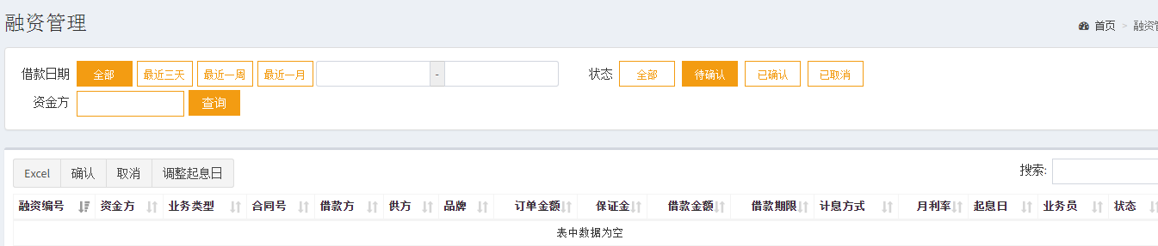

- 融资申请列表，明细加入品类字段；
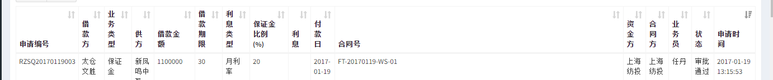

- 纺投固定利息收费规则系统设定：

按合同数量的80% * 每吨
按区间算费用
